

Emissie-inventaris 2024
Revisie 1


Inhoud
Introductie 3
Beschrijving van de organisatie 3
a) Verantwoordelijke voor het rapport 3
b) Periode van het rapport 3
c) Organisatiegrenzen 4
d) Rapportagegrenzen en criteria om significante emissies te definiëren 5
e) Scope 1 emissies 5
f) Biogene CO₂-emissies 6
g) Directe CO₂-verwijdering 6
h) Exclusies uit de kwantificatie 6
i) Scope 2 emissies 6
j) Basisjaar 7
k) Aanpassingen van het basisjaar of herberekeningen 7
l) Berekeningswijze 7
m) Aanpassingen aan de berekeningswijze 8
n) Verwijderingsfactoren 8
o) Onzekerheden voor emissies en verwijderingen 8
p) Onzekerheid op het resultaat 8
q) Verwijzing naar ISO 14064-1:2019 8
r) Verwijzing naar verificatie 8
s) Gebruikte emissiefactoren en bronnen 9

Introductie
Het doel van deze emissie-inventaris is het kwantificeren van de CO₂-uitstoot van de hieronder genoemde organisatorische grens van Houben voor het jaar 2024.
Dit verslag geeft een overzicht van de Scope 1, 2 en 3 emissies voor de organisatorische grens gedurende 2024.
Het systeem dat is gebruikt om de voetafdruk te berekenen is in overeenstemming met ISO 14064-1:2019.

Beschrijving van de organisatie
Al sinds 1932 bouwen we met passie aan morgen. Oprichter Gerard Houben startte samen met zijn broer Julien het bouwbedrijf Gebroeders Houben, na jaren actief te zijn geweest in handel en bouwmaterialen.
Drie generaties later is Houben uitgegroeid tot een familiebedrijf met meer dan 170 medewerkers en een sterke positie in zowel de publieke als de private bouwsector.
- Van bouw over technieken tot interieurafwerking
- Van nieuwbouw, renovatie en restauratie tot nazorg en onderhoud achteraf
- Vastgoedontwikkeling
Door de jaren heen is Houben trouw gebleven aan zijn kernwaarden: kwaliteit, duurzaamheid, innovatie en een sterke familiale inslag.
Houben NV realiseert bouwprojecten op een kwalitatieve, snelle en efficiënte manier. Elk project wordt zorgvuldig voorbereid en gecoördineerd door het interne projectteam. Dankzij de toepassing van het lean-principe op de werf wordt de uitvoering gestroomlijnd en blijft de kwaliteit bewaakt. In 2019 werd deze aanpak bekroond met de titel Beste Bouwteam

Verantwoordelijke voor het rapport
Contactpersoon emissie-inventaris: Peter Rouvrois (Projectleider & CO₂-verantwoordelijke)
Verantwoordelijke stuurcyclus: Peter Rouvrois (Projectleider & CO₂-verantwoordelijke)

Periode van het rapport
De rapportageperiode is 01 januari 2024 – 31 december 2024.

c) Organisatiegrenzen
In onderstaande figuur wordt de organisatorische structuur van de verschillende bedrijven van Houben duidelijk weergegeven.
Een top-down manier is gevolgd om tot dit organigram te komen.
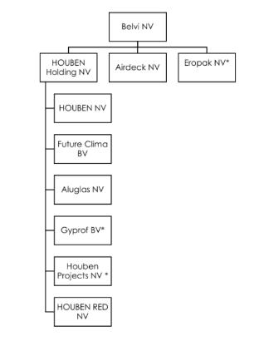

Bedrijfsbeheersstructuur Houben

d) Rapportagegrenzen en criteria om significante emissies te definiëren
De volgende CO₂-bronnen werden niet meegenomen in onze koolstofvoetafdruk omdat de emissies niet materieel zijn en/of de kwantificering technisch niet haalbaar of kosteneffectief zou zijn:
- Momenteel worden alle CO₂-bronnen meegenomen.

e) Scope 1 emissies
Binnen de CO₂-uitstoot van Houben nv vertegenwoordigen de directe emissies het grootste deel, met 87,09% van de totale emissie.
Als we iets dieper kijken naar de oorsprong van de uitstoot, zien we dat hoofdzakelijk het verbruik van brandstoffen, zoals diesel, de hoogste CO₂-uitstoot veroorzaakt.
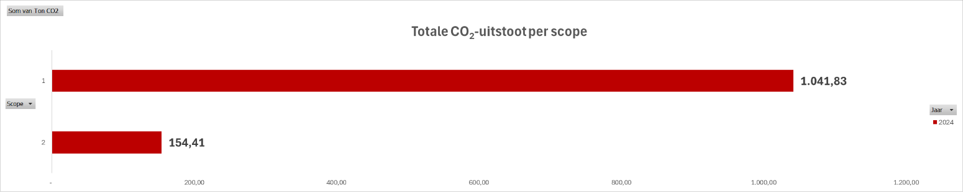
Figuur 1. Totale CO₂-uitstoot per scope (2024)
Het verbruik van 292.926,60 liter diesel veroorzaakt een CO₂-uitstoot van 953,77 ton. De gasinstallaties veroorzaken 10,89 ton CO₂. We zien ook dat de brandstof van de personenwagens de meeste uitstoot veroorzaakt na het werfmaterieel. Brandstof werfmaterieel bestaat alleen maar uit diesel terwijl de personenwagens ook uit benzine, benzine E5 en benzine E10 bestaan.
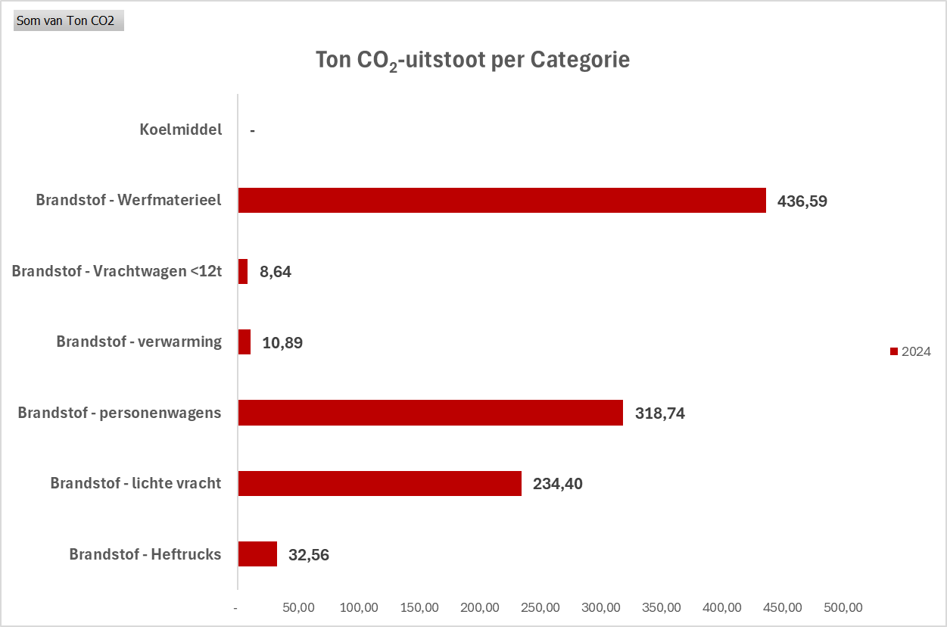
Figuur 2. Uitstoot ton CO₂ per Categorie

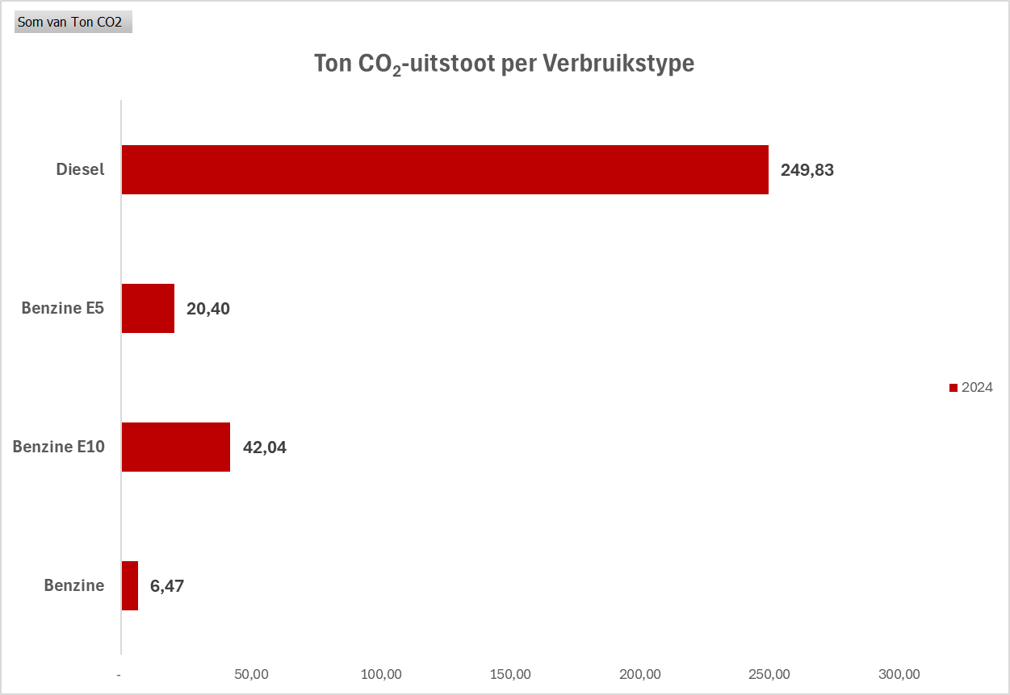
Figuur 3. Uitsplitsing van de CO2-uitstoot personenwagens (2024)

f) Biogene CO₂-emissies
CO₂-biogene emissies zijn niet van toepassing

g) Directe CO₂-verwijdering
Niet van toepassing

h) Exclusies uit de kwantificatie
Niet van toepassing

i) Scope 2 emissies

De scope 2 emissies bedroegen 12,91% van de totale CO₂-uitstoot, dit is gelijk aan een uitstoot van 154,41 ton. De volledige uitstoot is toe te wijzen aan het gebruik van grijze elektriciteit. Deze elektriciteit zit verspreid over 4 locaties.
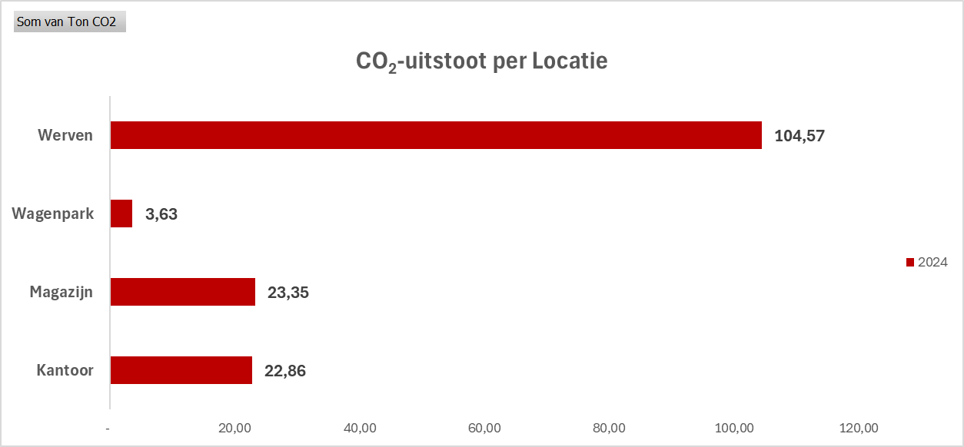
Figuur 4. Scope 2-emissies per Locatie (2024)
We zien dus duidelijk dat werven het grootste deel van de uitstoot veroorzaken en het wagenpark het minste. Op termijn zal de uitstoot van het wagenpark bij scope 2 emissies wel toenemen omdat we tegen 2030 het volledige wagenpark gaan elektrificeren. Dit zal dus de scope 1 emissies naar beneden maar die van scope 2 wel licht naar boven.
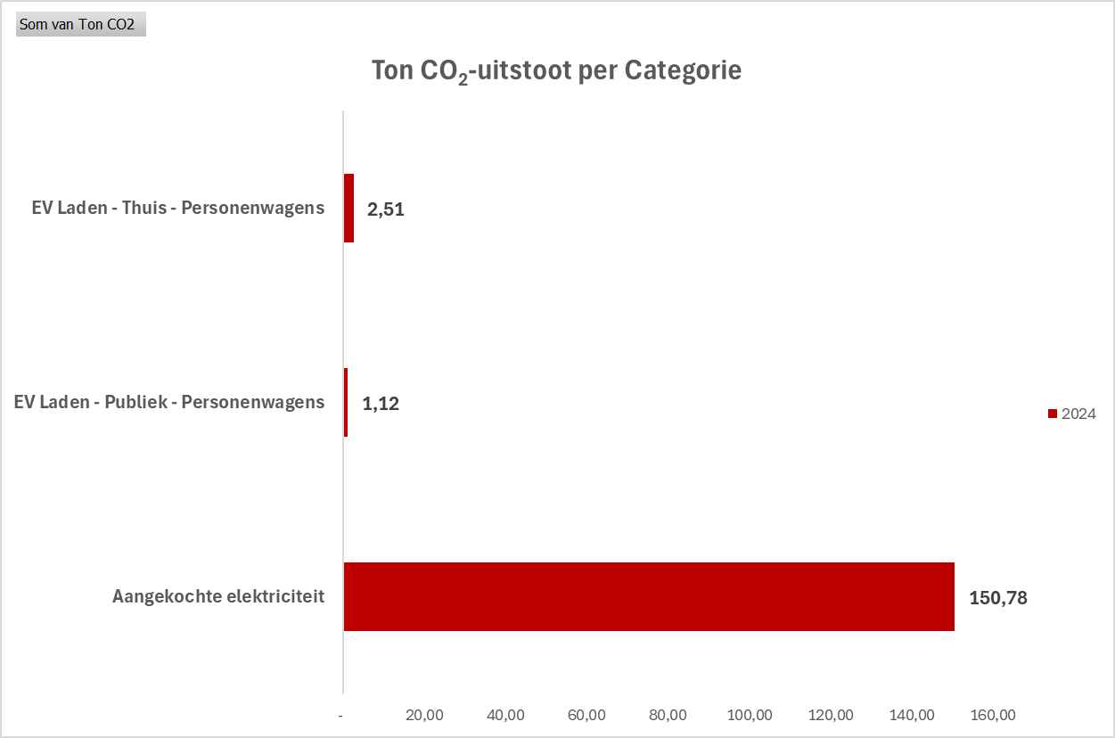
Figuur 5. Uitstoot ton CO2 per verbruikstype van scope 2 (2024)
Figuur 5 bevestigt dus nogmaals dat het wagenpark momenteel maar een klein aandeel heeft in de scope 2-emissies.

j) Basisjaar
We hebben het jaar 2023 gekozen als referentiejaar.

k) Aanpassingen van het basisjaar of herberekeningen
Niet van toepassing

l) Berekeningswijze
Deze periodieke rapportage is tot stand gekomen op basis van het reglement van de CO₂-prestatieladder conform handboek 3.1 zoals gepubliceerd in juni 2020 door SKAO.
Per broeikasgasbron wordt het verbruik vermenigvuldigd met een emissiefactor.
De emissiefactoren zijn vastgesteld op basis van de website co2emissiefactoren.be, waarbij de wijzigingslijst van SKAO als leidend wordt beschouwd, omdat dit een voorwaarde is voor het CO₂-prestatieladder certificaat.
Er wordt gebruik gemaakt van Well-To-Wheel emissiefactoren, om de gehele keten van een energiedrager mee te nemen in de berekening.
Andere emissiefactoren werden enkel gebruikt indien deze meer van toepassing waren voor de Belgische context en dus zouden leiden tot een meer accuraat resultaat.
Dit rapport is opgemaakt volgens scope 1, 2 en (gedeeltelijk) 3.

m) Aanpassingen aan de berekeningswijze
Niet van toepassing

n) Verwijderingsfactoren
Niet van toepassing

o) Onzekerheden voor emissies en verwijderingen
Voor al het materiële verbruik kunnen wij duidelijke emissiefactoren ter calculatie van de CO₂-uitstoot gebruiken.

p) Onzekerheid op het resultaat
Voor het verzamelen van de verbruiksgegevens wordt voornamelijk beroep gedaan op facturen. Voor het verbruik van elektriciteit, gas en mazout hebben we facturen van de leveranciers ter beschikking.
We zijn zeker van zo goed als al de gegevens van 2024 want het meeste sluit aan met de facturen. Er zijn een paar onzekerheden:
- Werven: Er zijn een aantal werven waar er geen duidelijke cijfers waren van het verbruik. We hebben voor het gebruik van deze werven dan een assumptie gemaakt die gebaseerd is op andere gelijkaardige werven
- Diesel Heftrucks: Dit is een assumptie op basis van 2023. Het verbruik in 2023 is dan ook weer gebaseerd op een soort assumptie. We zijn gaan kijken naar het gemiddeld aantal uur dat elke heftruck rijdt en met welk gemiddeld gewicht deze rond rijdt. Op basis van deze gemiddeldes hebben we een dieselverbruik kunnen toewijzen aan de heftrucks.

q) Verwijzing naar ISO 14064-1:2019
Dit rapport is opgesteld in overeenstemming met ISO 14064-1:2019.

r) Verwijzing naar verificatie
Niet van toepassing

s) Gebruikte emissiefactoren en bronnen
Voor de berekening van de CO₂-emissies wordt beroep gedaan op de emissiefactoren van www.co2emissiefactoren.be die van SKAO zijn voorgeschreven.

